51单片机----P0.0------P0.7 P1.0-----P1.7 ....................... 8个引脚
STM32单片机： PA0-----PA15 -----16个引脚
PB0-----PB15 -----16个引脚
PC0-----PC15 -----16个引脚
A组引脚16个---PA0--PA15----------GPIOA
B组引脚16个---PA0--PA15----------GPIOB

C组引脚16个---PA0--PA15----------GPIOC
.......
PA7----低电平 亮 高电平---灭
STM32的每一个引脚都具备有三种功能模式
三种功能模式： 1、输入功能模式 2、输出功能模式 3.复用功能模式
位运算：
& ：全1为1 有0则为0
| ：有1则为1 全0为0
~ ：0变1 1变0
编写代码步骤：
- 开启GPIOA的时钟（电源）------RCC（时钟电源）
51单片机是多少位的芯片？？？ 8位
使能：开启 1 失能：关闭 0

串口通信

什么是串口: 串口是一种通信协议和接口
串口通信作用：是用于主控芯片控制外界的传感器或者芯片

常见的通信接口协议: 串口(USART) IIC(I2C) SPI 8080 串行......
MODBUS CAN总线
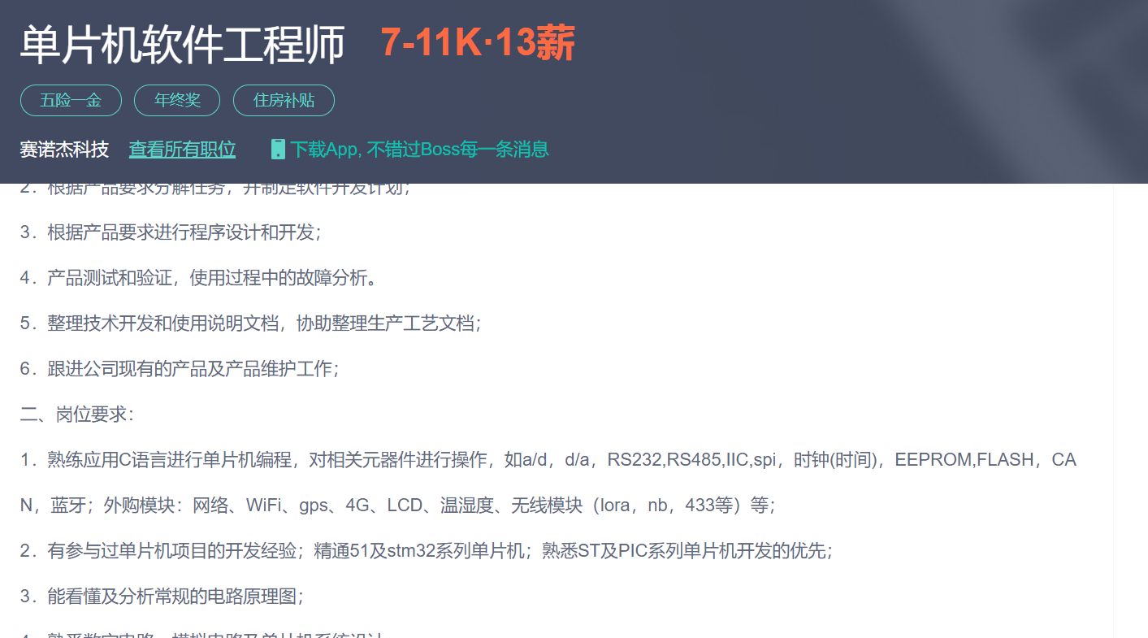

OLED显示汉字

1.3寸OLED 屏幕--------SPI通信协议
分辨率：128*64

汉字所占空间大小：2个字节 16*16
字符（数字、字母）所占空间大小：1个字节 8*16
在显示屏里面：1个位对应1个像素点
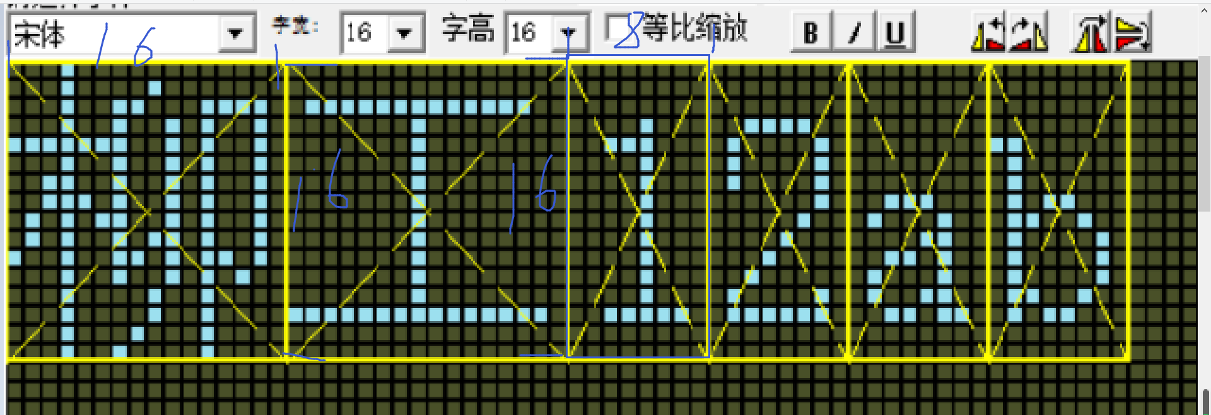

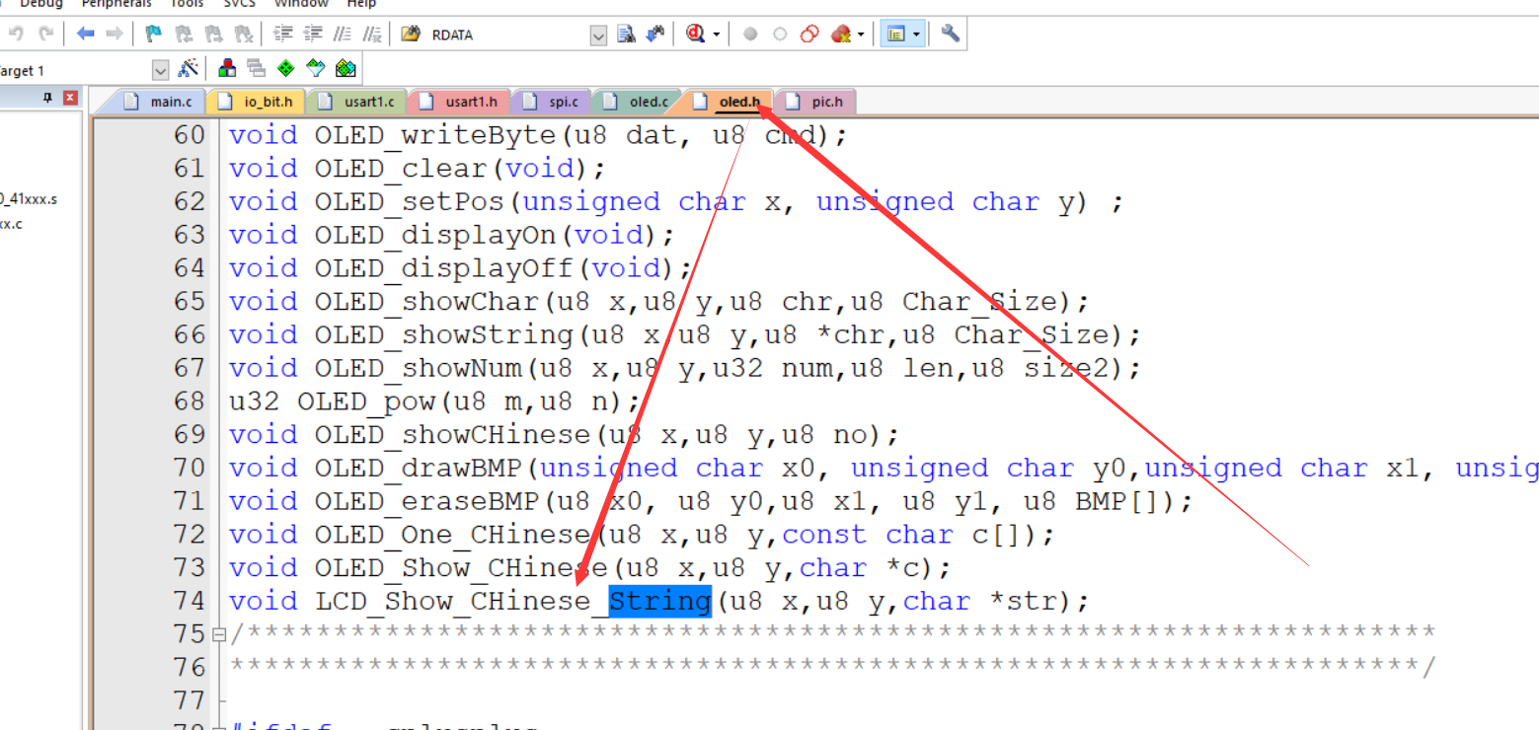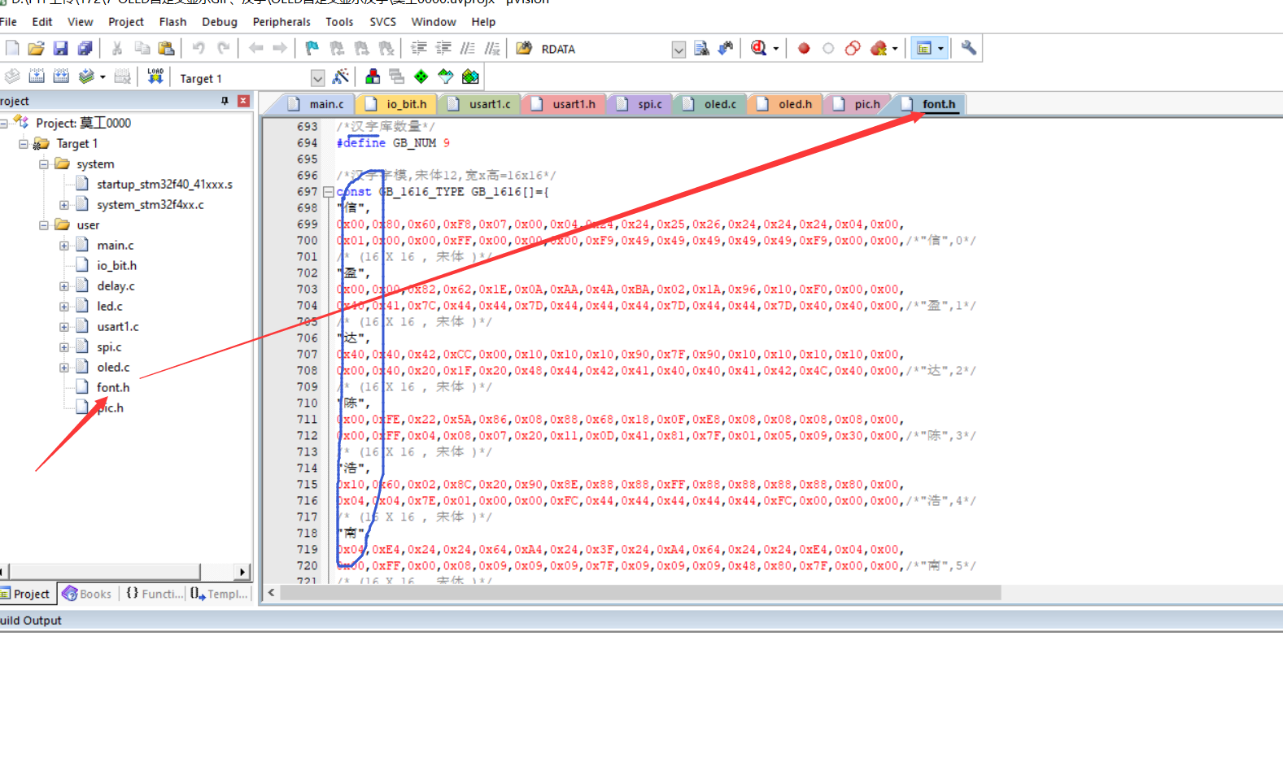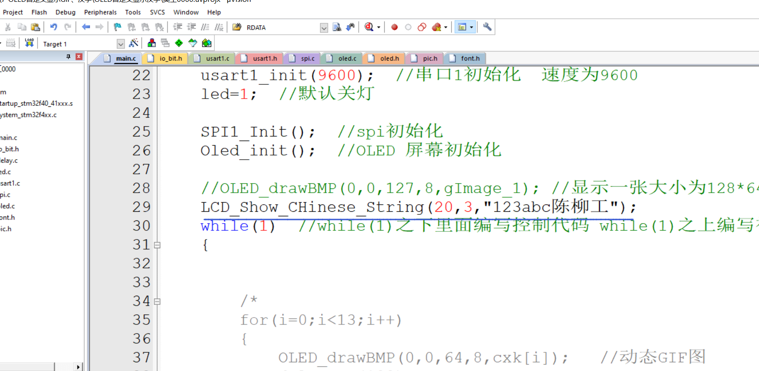

汉字的国标字库：GB2312

